Міністерство освіти і науки України
Львівський національний університет імені Івана Франка
Кафедра радіофізики та комп'ютерних технологій

Звіт
про виконання
лабораторної роботи № 8
"Дослідження мегафункцій арифметичний операцій в САПР Quartus II"

Виконала
студентка групи ФЕІ - 41
Литвин Віра

Перевірив
доц. Рабик В.Г.

Львів - 2013
Мета роботи:
вивчення принципів роботи регістрів, реалізація принципових схем різних типів регістрів та моделювання їх роботи в середовищі Quartus II, експериментальна перевірка їх роботи на ПЛІС FPGA Cyclone III лабораторного стенду DE0.

Завдання: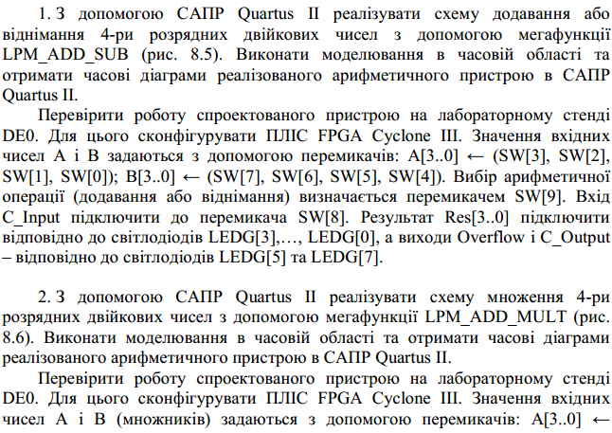
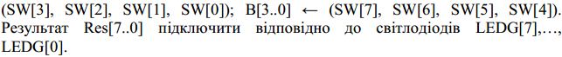
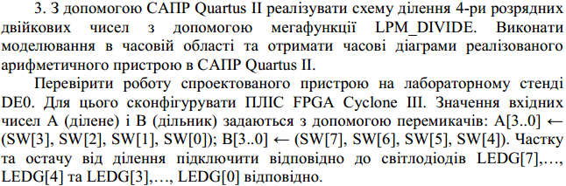

Виконання роботи:
1) Вибираємо з бібліотеки megafunctions/arithmetic функціональний блок для додавання/віднімання.
Налаштовуємо його параметри наступним чином:

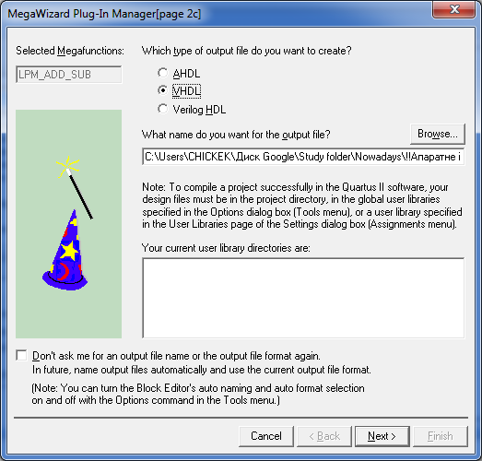
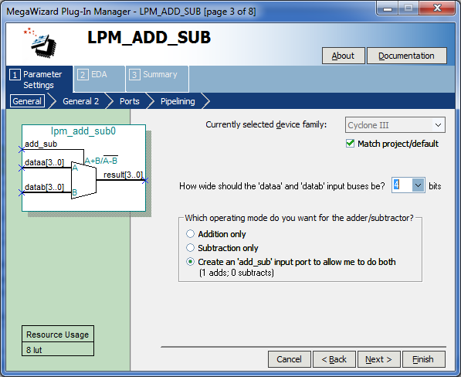
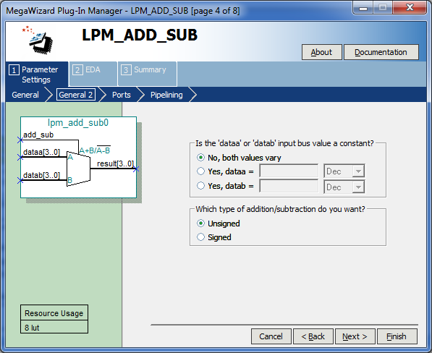
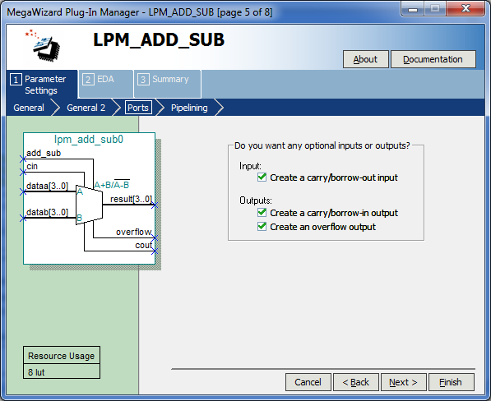
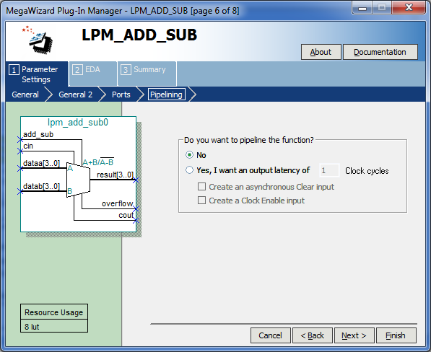
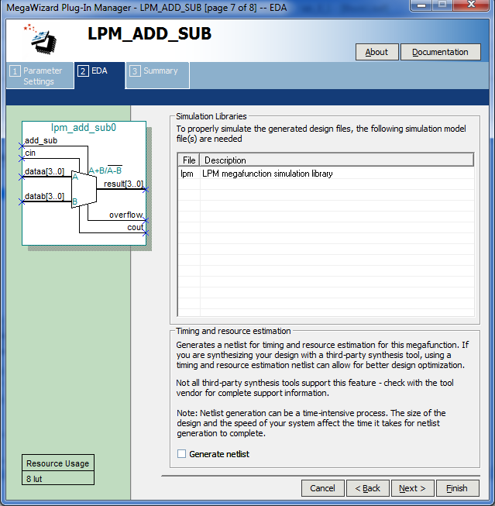
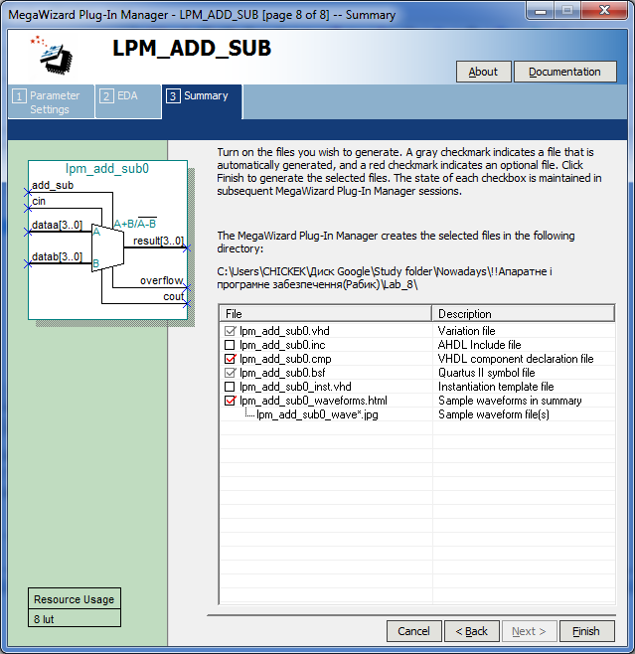
2) Додаємо до схеми вхідні та вихідні порти і шини. Схема виглядає так, як на рисунку нижче.
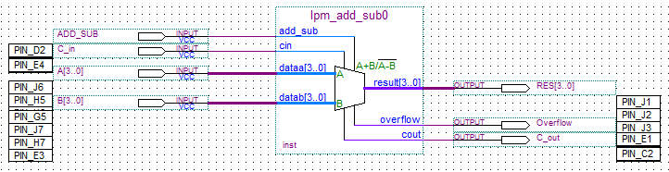
3) Проведемо під'єднання до виводів ПЛІС. Схема набуде наступного вигляду.
4) Для перевірки коректності роботи пристрою побудуємо часову діаграму.
Часова діаграма подана на рисунку нижче.
З діаграми чітко видно, що :
а) при подачі на вхід ADD_SUB логічної "1" пристрій додає два 4 - бітних беззнакових числа А та В.
б) при подачі на вхід ADD_SUB логічного "0" пристрій віднімає два 4 - бітних беззнакових числа А та В.
в) якщо результат операції є числом з більшою розрядністю, то на виході Overflow ми одержуємо "1"
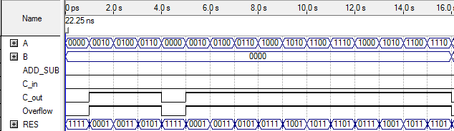
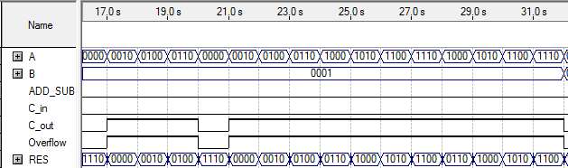
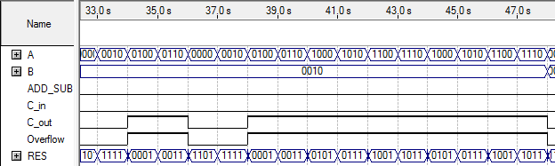
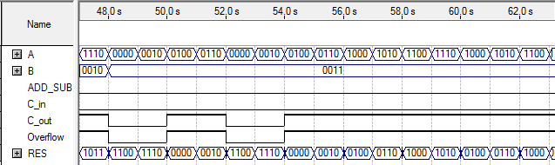
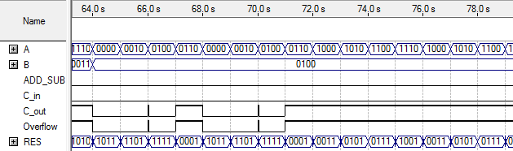
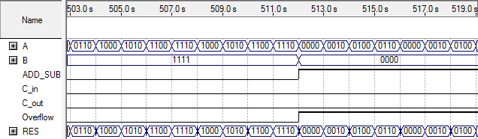
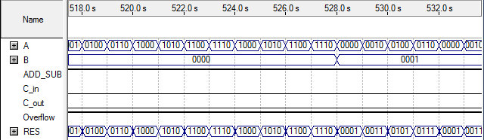
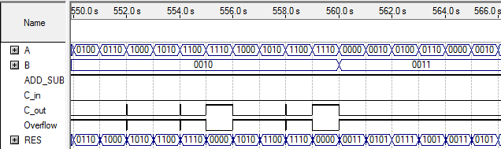
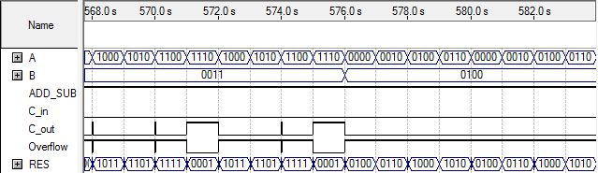
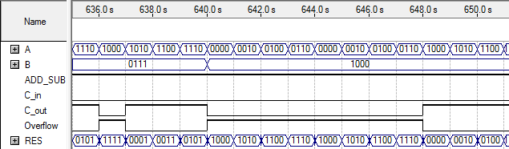

5) Вибираємо з бібліотеки megafunctions/arithmetic функціональний блок для множення.
Налаштовуємо його параметри наступним чином:
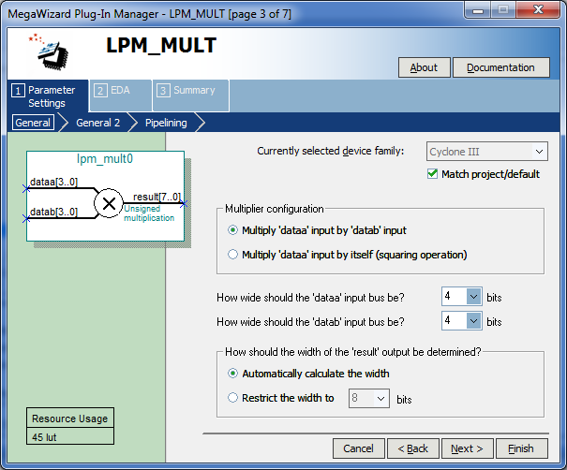
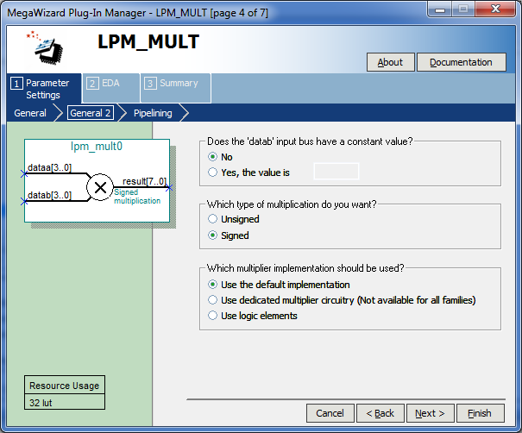
6) Складаємо схему.
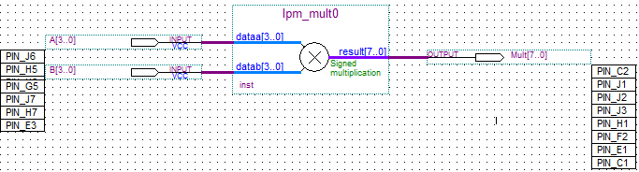
Проводимо під'єднання до виводів ПЛІС. Принципова схема набуває наступного вигляду:
7) Виконуємо моделювання в часовій області.
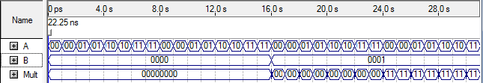
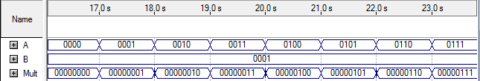
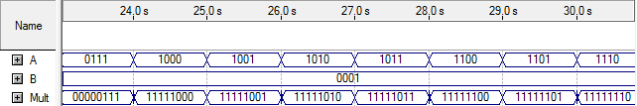
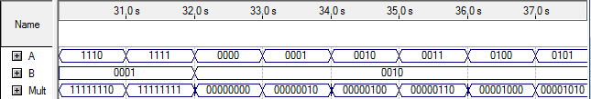
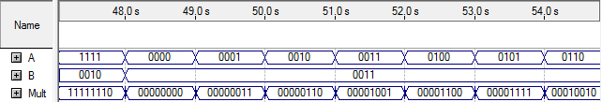
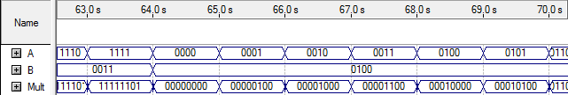
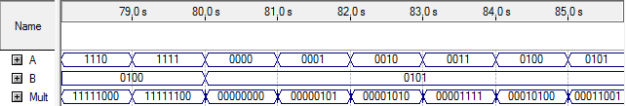
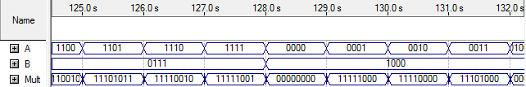
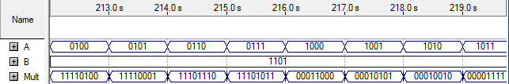
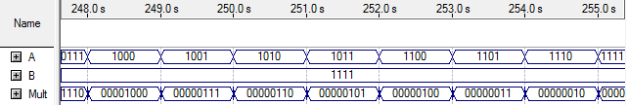

Часова діаграма добре ілюструє, що змодельований пристрій множить число А на число В.

8) Вибираємо з бібліотеки megafunctions/arithmetic функціональний блок для ділення.
Налаштовуємо його параметри наступним чином:

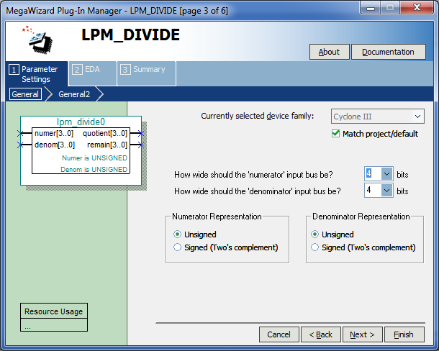
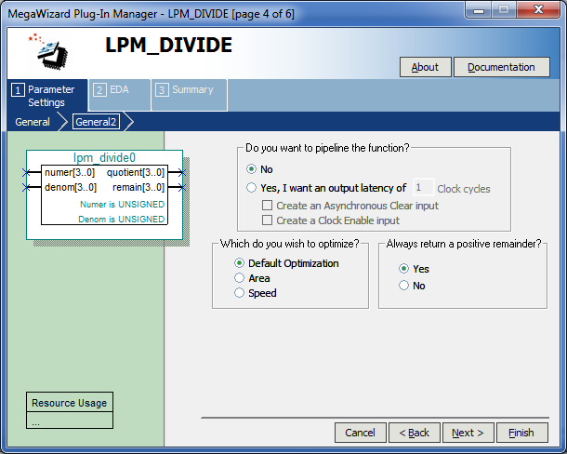
9) Завершуємо принципову схему пристрою. Вона виглядає, як показано на рисунку нижче.
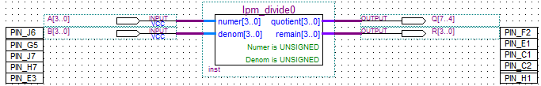
10) Проводимо під'єднання до виводів ПЛІС. Після компіляції схема набуває наступного вигляду:
11) Для перевірки коректності роботи пристрою виконаємо моделювання в часовій області.
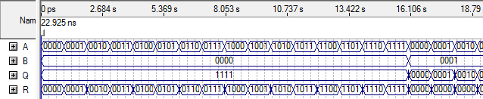
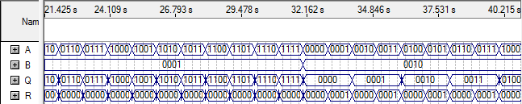
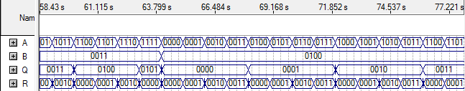
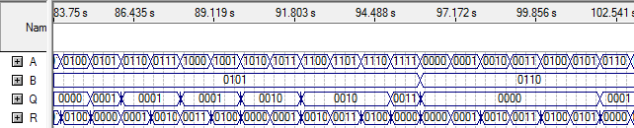
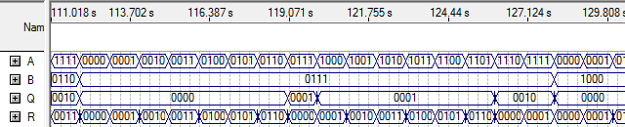
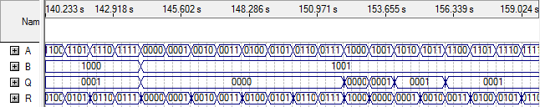
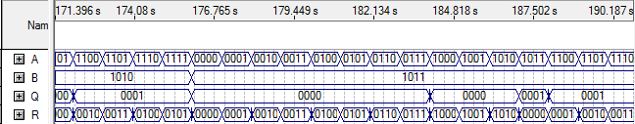
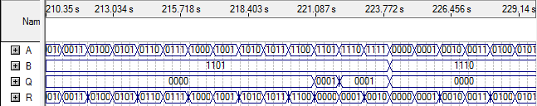
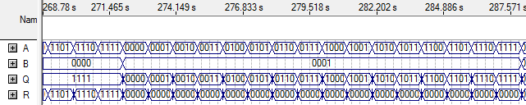
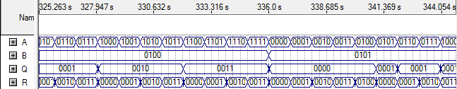
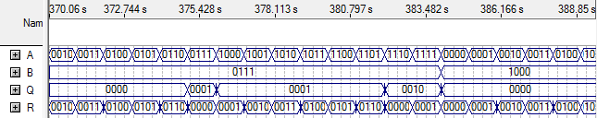

Часова діаграма добре ілюструє, що змодельований пристрій ділить число А на число В, частку записує у Q а остачу у R.

Висновки:
Виконуючи цю лабораторну роботу було розглянуто мегафункції арифметичних операцій із стандартної бібліотеки САПР Quartus II, складено принципові схемо пристроїв із використанням розглянутих мегафункцій, змодельовано роботу цих пристроїв у часовій області та проаналізовано коректність їх роботи. Також за допомогою часових діаграм досліджено результати роботи змодельованих пристроїв у залежності від вхідних параметрів.

